Аналитическая справка по проведению Единого родительского дня
в образовательных организациях, реализующих программы дошкольного образования, в Уинском муниципальном округе Пермского края в 2025 году

На основании письма Министерства образования и науки Пермского края от 30.10.2025г. № 26-36-вн-1811 «О проведении в 2025 году Единого родительского дня в образовательных организациях, реализующих программы дошкольного образования», письма Управления образования администрации Уинского муниципального округа от 31.10.2025 г. № 415 «О проведении в 2025 году Единого родительского дня» прошел Единый родительский день в целях вовлечения детей старшего дошкольного возраста и их родителей (законных представителей) в социальные активности, связанные с патриотическим воспитанием.
2025 год в России объявлен Годом защитника Отечества и Годом 80-летия Победы в Великой Отечественной войне 1941-1945г. В данном мероприятии приняли участие дети дошкольного возраста в количестве 199 человек, родители воспитанников (законные представители) в количестве 96, педагогические работники 30.
Цель проведения мероприятий содействие реализации воспитательного и культурно-образовательного потенциала. Проведенные мероприятия способствовали развитию у родителей (законных представителей) компетенции в организации совместной деятельности с детьми по вопросам патриотизма, гражданственности, уважения к памяти защитников Отечества, культурного наследия малой Родины и страны, а также природы и окружающей среды. Педагоги организовали ряд образовательных мероприятий практико-ориентированного и культурно-образовательного характера для родителей (законных представителей) детей дошкольного возраста, направленные на формирование осознанного и ответственного родительства, а также ценностного отношения к активной жизненной позиции. При проведении Единого родительского дня, педагогические коллективы учитывали направления деятельности детского сада, включали активные формы работы по взаимодействию с родителями:
-тематические познавательные образовательные практики для детей и родителей на темы: " Наши Герои", "Я живу в России", " Мы патриоты" и др.;
- акции «Новогодний подарок солдату», «СВОих не бросаем», «Письмо солдату»;
- викторины «Герои, живущие рядом с нами», «Моя Россия»;
- КВН по патриотическому направлению;
- церемония посвящения воспитанников в ряды движения «Орлята –дошколята» России
-Мастер-классы для родителей «Играя – развиваем»,
- спортивный праздник «Папа, мама, я – спортивная семья»;
- оформление уголков патриотической направленности;
-экскурсия в школьных музей.
Также в рамках данного мероприятия:
-просмотр познавательных презентаций о нашей стране, о героях Великой Отечественной войны;
- чтение художественной и научно-популярной литературы;
- выставка детских рисунков «Наша Армия сильна»;
-конкурс чтецов;
- использование дидактических игр, направленных на привитие ценностных ориентиров- любви к родному краю, родной культуре, родной речи, которая постепенно расширяясь переходит в любовь к родной стране, к её истории, прошлому и настоящему, ко всему человечеству.
Продукты результатов деятельности:
- разработаны консультации для родителей;
- разработаны буклеты и памятки «Семейное воспитание: подсказки для родителей».
- «Новогодний подарок солдату» (посылки для участников СВО)
- Новогодние открытки для солдат.

Краткий обзор мероприятий по проведению Единого родительского дня в детских садах можно посмотреть по ссылкам:
https://uinskds.ru/
https://vk.com/wall-217533287_2264
https://suda.permschool.ru/site/pub?id=15
https://vk.com/wall-157354425_925
https://chaykinskaya.permschool.ru/news-vc/item?id=1066582&lang=ru&type=news&site_type=school
https://nsyp.permschool.ru/site/pub?id=6
Фото-обозрение:

Мастер-классы «Играя – развиваем»
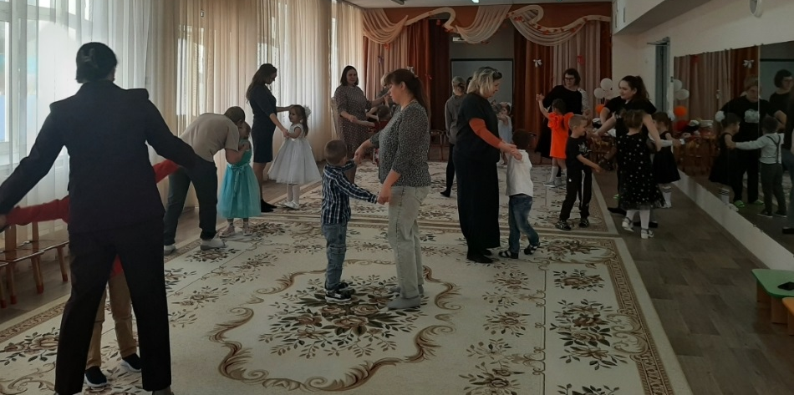
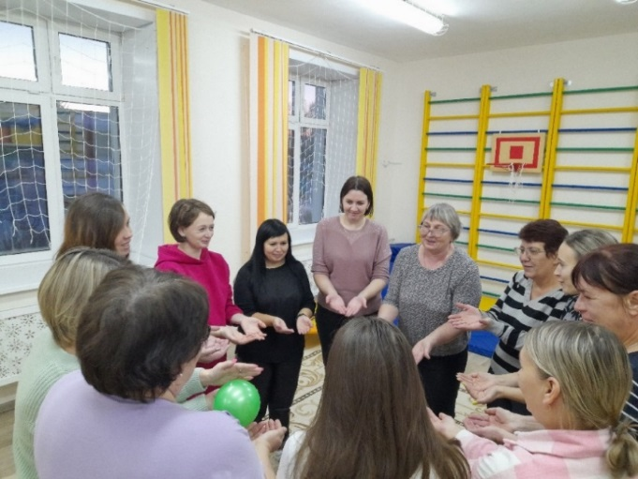

Спортивные мероприятия
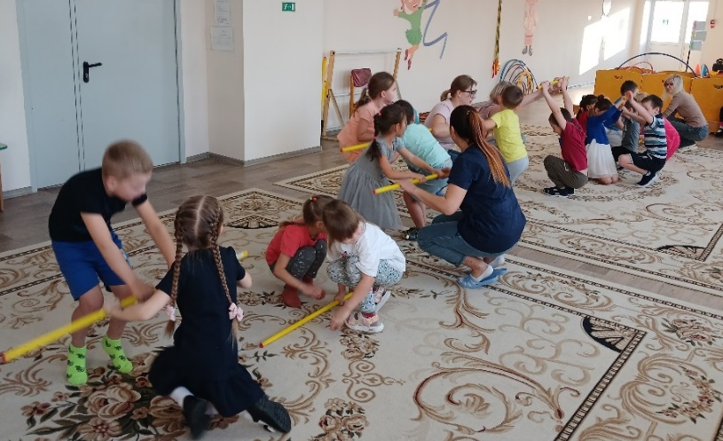
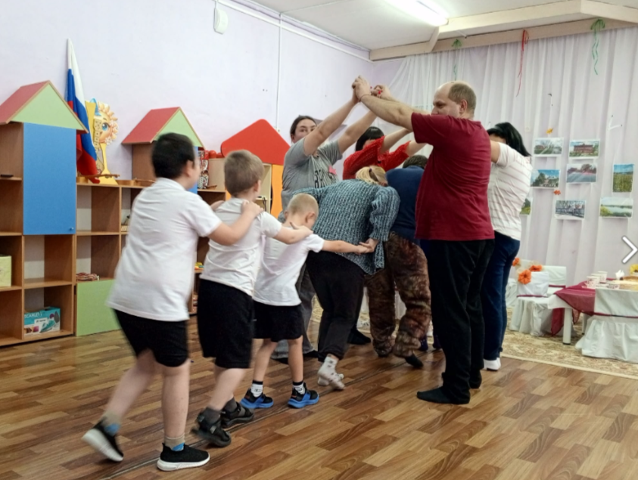

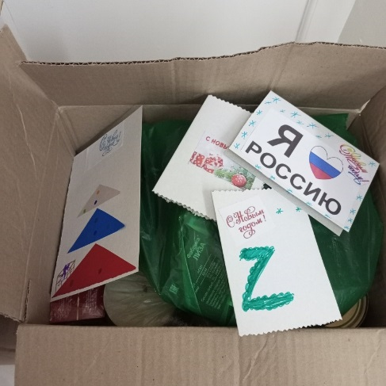
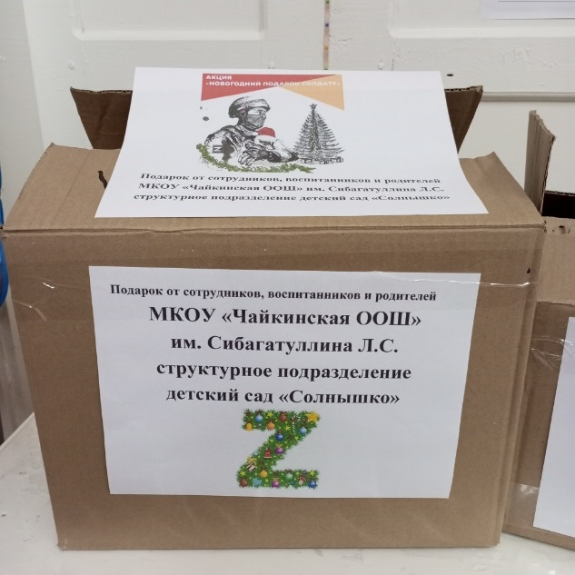
Акция «Новогодний подарок солдату»

Консультация для родителей
